新 书 推 荐
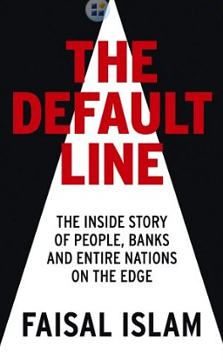
中文书名：《崩溃线：岌岌可危的民众、银行和整个国家的内幕新闻》
英文书名：The Default Line: The Inside Story of People, Banks and Entire Nations on the Edge
作 者：Faisal Islam
出 版 社：Head of Zeus
代理公司：ANA
页 数：368页
出版时间：2013年8月
代理地区：中国大陆、台湾
审读资料：电子稿
类 型：经管

英国亚马逊排名：
#3 in Books > Business, Finance & Law > Economics > International Economics > Finance
#88 in Books > Business, Finance & Law > Biographies & Histories > Business & Economic History

内容简介：
一个银行系统怎么会做这么不靠谱的事情？竟然给一只狗提供一张信用金卡。对于第四频道的经济新闻编辑费萨尔·伊斯兰来说，这些都是关于国家、单位及个人处于“崩溃线”左右的实例，也就是在这个分界线上，经济的繁荣转变成经济的疯狂。

费萨尔·伊斯兰揭露了冰岛银行的危机，观察了雷曼兄弟的破产，调查了印度和中国的新型经济，采访了很多世界金融届的风云人物，从英格兰银行的领导者到中国主权基金的领军人物，可以说，费萨尔·伊斯兰是全球经融危机的最完美的向导。

书中有高水平的独家采访，有生动活泼的奇闻轶事，还有尖锐的经济分析。这是一本能真正帮助你了解当今社会经济形态的书。


作者简介：
费萨尔·伊斯兰（Faisal Islam）是第四频道（Channel 4 News）资深经济新闻编辑，职业生涯中获得过无数褒奖。2009年更因报道冰岛银行危机获得三项大奖。

伊斯兰曾获奖项如下：

2000年，Wincott Award for Young Financial Journalist of the Year
2001年，入围Young Journalist of the Year at the British Press Awards for 2001决选
2006年，Young Journalist of the Year at the Royal Society of Television awards
2007年，Broadcast News Journalism Award at the Workworld Media Awards
2009年，Wincott Foundation’s award for Best Television Coverage of a Topical Issue
Business Journalist of the Year
BJOYA award for“Best Broadcast Story”
2010年，“Broadcast News Reporter of the Year” by the WorkWorld Foundation for 2009

媒体评价：
《金融时报》（Finacial Times）评论：
http://www.ft.com/intl/cms/s/2/d657a72e-26aa-11e3-bbeb-00144feab7de.html#axzz2nJfBIMf5

《卫报》（The Guardian）评论：
http://www.theguardian.com/books/2013/aug/18/default-line-extract-faisal-islam-housing

《卫报》（The Guardian）采访视频：
http://www.theguardian.com/business/video/2013/aug/16/faisal-islam-default-line-video

谢谢您的阅读！
请将反馈信息发至：尹楠（Lillian Yin）
安德鲁·纳伯格联合国际有限公司北京代表处
北京市海淀区中关村大街甲59号中国人民大学文化大厦1705室
邮编：100872
电话：010-82504206
传真：010-82504200
Email：Lillian@nurnberg.com.cn
网址：http://www.nurnberg.com.cn
微博：http://weibo.com/nurnberg
豆瓣小站：http://site.douban.com/110577/

